Chaînes de solides- hyperstatisme- mobilités

1- ISO-HYPERSTATICITE D’UN MECANISME.
Un mécanisme est constitué de pièces mécaniques en liaisons entre elles, ces liaisons sont sous formes de contacts ponctuels, linéiques ou surfaciques. Les A.M. de ces contacts (appelées aussi A.M. transmissibles par les liaisons ou même torseurs statiques des liaisons -voir tableau des liaisons-) ne sont jamais données, ce sont les inconnues des liaisons. De ce fait il faut les déterminer (en fonction des données, des paramètres du système, des longueurs, diamètres, masses, forces extérieures au système ou couples extérieurs au système …). Pour les calculer il faut appliquer les principes de la mécanique : PFS ou PFD.
Une AM de liaison est définie par un torseur statique (voir tableau des liaisons), le nombre de composantes de ce torseur (càd : le nombre d’inconnues statiques de la liaison) est noté ns.
Les mouvements permis par une liaison sont donnés sous forme d’un torseur cinématique (voir tableau des liaisons), le nombre de composantes de ce torseur est noté nc et on a toujours
nc + ns=6.
Exemple : pour la liaison pivot ns=5 et nc=1. Et pour une liaison sphère-cylindre ns=2 et nc=4.
Le nombre d’inconnues statique du système complet est noté NS =Σ SI n (somme des nombres d’inconnues statiques introduites par toutes les liaisons). De même Nc = Σ CI n
NC + NS =6.NL avec NL : nombre de liaisons du mécanisme
Parfois, même en appliquant le PFD ou PFS, on ne parvient pas à calculer toutes ces NS inconnues. Le nombre des inconnues statiques (celles du torseur statique) que l’on ne peut pas déterminer par le PFS est noté h.
Si h = 0 : on dit que c’est un système ISOSTATIQUE.
Si h 〉 0 : on dit que c’est un système HYPERSTATIQUE de degré h.
Remarque : un système hyperstatique est rigide mais difficile à réaliser (fabriquer) et à monter. Contrairement à un système isostatique qui est facile à réaliser.
2- CHAINES DE SOLIDES.
Un mécanisme est représenté par un schéma cinématique ou par un graphe des liaisons (dit aussi graphe de structure) celui-ci indique les solides du mécanisme par des petits cercles, et les liaisons par des traits reliant ces cercles. On dit aussi que c’est une chaîne de solides. On distingue :
- Les chaînes complexes (cas général)
- Les chaînes ouvertes
- Les chaînes simples fermées
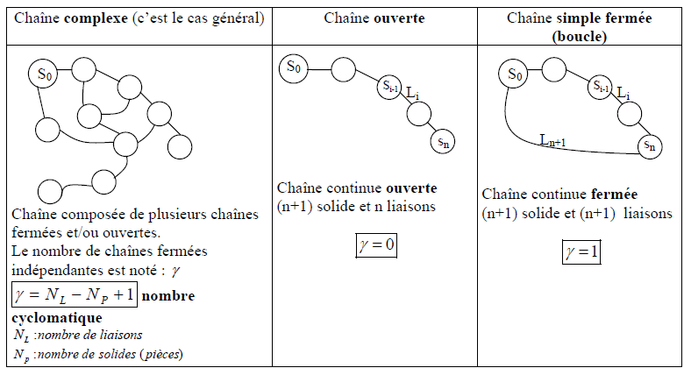
3- DEGRÉ DE MOBILITÉS D’UN MECANISME m ou mc :
En premier lieu on peut dire que : le degré de mobilité cinématique totale d’un mécanisme est le nombre de mouvements indépendants dans ce mécanisme. Pour un système composé de deux solides en liaison, le degré de mobilité totale est égal au nombre de degrés de liberté de cette liaison nc. La recherche du degré de mobilité m d’un mécanisme dépend de chaque problème, mais sa signification reste toujours la même.
Deux méthodes peuvent être utilisées pour trouver ce degré m :
Par calcul :
On fait la fermeture cinématique pour chacune des chaînes fermées indépendantes. Et on trouve pour chaque chaîne ,6 équations où figurent les composantes des torseurs cinématiques. Si Nc est le nombre total des inconnues cinématiques des liaisons et rc le nombre d’équations indépendants issues de la fermeture cinématique alors mc = Nc - rc
Intuitivement (il faut observer le schéma cinématique et l’imaginer pendant son fonctionnement) :
- On fixe l’un des mouvements, si le système est devenu bloqué alors m=1. Sinon (càd d’autres mouvements sont possibles), on fixe encore un 2ème mouvement, si le système est bloqué cette fois, alors m=2. Sinon on continue en fixant le 3ème mouvement …, et ainsi de suite. La mobilité est égale au nombre de mouvements fixés avant le blocage total du système.
- On peut classer les mobilités en deux catégories : les mobilités internes et les mobilités utiles
m= mu + mi
- Un solide a une mobilité interne s’il peut faire un mouvement seul sans que celui-ci influence les mouvements des autres solides. mi est le nombre total des mobilités internes de tous les solides.
- le degré de mobilité utile mu est le nombre de lois d’entrées-sorties, c’est aussi le nombre de mouvements imposés au fonctionnement du système, (parfois c’est aussi le nombre d’actionneurs).
- le degré de mobilité utile mu est le nombre de paramètres indépendants imposés. Si un mouvement peut être suivi depuis l’entrée jusqu’à la sortie alors c’est une mobilité utile.

Une relation entre le paramètre d’entrée d’un mouvement et le paramètre de sortie est dite : loi d’entrée-sortie. Pour trouver les relations existantes entre tous les paramètres, on applique soit la fermeture géométrique ou la fermeture cinématique.
Remarque : s’il existe une relation entre deux paramètres par exemple alors ils ne sont pas indépendants càd : qu’on en compte qu’un seul. Et s’il existe deux relations entre 3 paramètres alors les 3 paramètres ne sont pas indépendants, on en compte donc qu’un seul aussi.
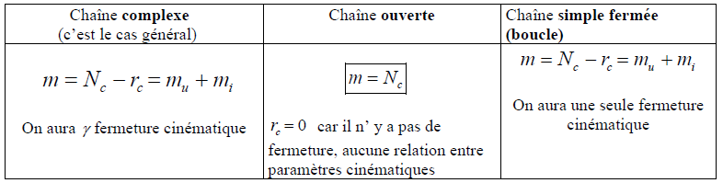
4- DEGRÉ D’HYPERSTATISME D’UN MECANISME « h » :
La recherche du degré d’hyperstatisme d’un mécanisme peut se faire de deux manières : Par calcul : On isole chacune des pièces du mécanisme sauf le bâti et on applique le PFS ce qui donne six équations par solide, on trouve ainsi ES=6.n équation (n étant le nombre de solides sans compter le bâti) ces équations ne sont généralement pas toutes indépendantes et significatives.
Si on note rs le nombre d’équations indépendantes et significatives alors h = Ns - rs. Cette méthode devient lourde si le mécanisme comporte beaucoup de solides, mais elle permet de connaître exactement les inconnues de liaisons qui sont impossible à calculer. Par la formule de mobilité : cette formule est déduite de ce qui précède.
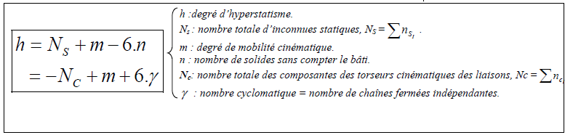
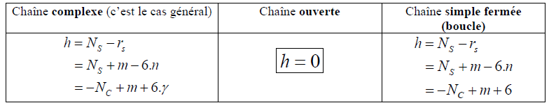
5- RENDRE UN SYSTEME ISOSTATIQUE :
• Pour rendre le système isostatique il faut minimiser le nombre d’inconnues statiques des liaisons ou autoriser d’autres degrés de liberté aux liaisons. Ce qui revient à changer certaines liaisons du mécanisme mais il ne faut pas que les mobilités utiles du système changent.
• On peut aussi être amené à ajouter des pièces intermédiaires pour rendre le système isostatique toujours en gardant les mobilités utiles du système.
• Quand on change une liaison, il se peut que le degré de mobilité aussi change, il faut donc déterminer à nouveau m et S N et même n si on ajoute d’autres solides afin de vérifier si h est devenu nul.
• Si on connaît exactement les inconnues hyperstatiques, on peut tenter de les annuler pour rendre le système isostatique. C’est à dire changer les liaisons qui les contiennent.

